ASVenezia, Collegio, Notatorio, segnatura antica 14 (1424-1439), pag. 5

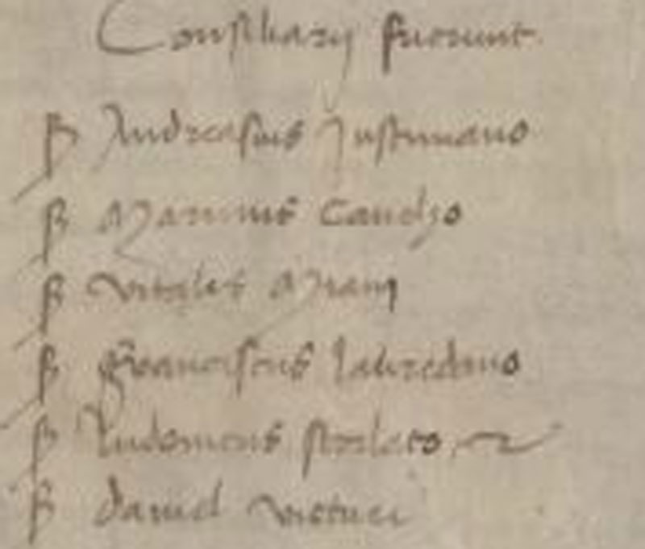

2.12.1424
MCCCCXXIIII die secondo decembris

